DATOS INFORMATIVOS:
Área: | Ciencias Experimentales | Bloque Curricular: | La Tierra, un planeta con vida
Asignatura: | Ciencias Naturales | Año de Básica: | Octavo | Paralelo: | “A, B. C. D”
Objetivo del Bloque: | Describir los movimientos de las placas tectónicas y su influencia en una biodiversidad típica de las zonas secas mediante la observación e interpretación, para valorar las características de adaptación de los seres vivos a las condiciones existentes. | Nº de estudiantes: | 150
 |  | Periodos: | 2
 |  | Tiempo: | 40 minutos
Tema: | Geodinámica del planeta Tierra | Fecha : | 15 de Septiembre de 2010
Metodología: | Heurística | Jornada: | Matutina
Método: | Inductivo: se induce al estudiante a rescatar sus experiencias, reflexionar y proponer. | Docentes: | Martha E. Zurita, Hilda Padilla, María Belén Pérez, Mario González (C)
Técnica: | Global: Lluvia de ideas, debate grupal, plenaria
DESTREZA CON CRITERIO DE DESEMPEÑO | TAREAS DE APRENDIZAJE PRODUCTIVAS Y SIGNIFICATIVAS | RECURSOS MATERIALES Y ASPECTOS ORGANIZATIVOS DIDÁCTICOS Y TECNOLÓGICOS | INDICADORES ESENCIALES DE EVALUACIÓN
EL MOVIMIENTO DE LAS MASAS TERRESTRES:  - Las placas tectónicas.  - Origen de los movimientos:  - Epirogénicos.  - Orogénicos  - Volcánicos  - Sísmicos.  DESTREZAS COGNOSCITIVAS:  - Explicar los movimientos de las placas tectónicas y su influencia en la modificación del relieve ecuatoriano.  DESTREZAS MOTRICES:  - Interpretar gráficos.  - Describir el entorno.  - Exponer sus ideas.  - Argumentar sobre la importancia de la prevención.  DESTREZAS SOCIALES:  - Aceptar y respetar ideas, opiniones, acciones, prácticas de los demás, aunque no coincidan con las propias.  DESTREZAS ACTITUDINALES:  - Valorar la importancia de las precauciones en la eventualidad de producirse un movimiento terrestre.  VALORES APREHENDIDOS:  - CORRESPONSABILIDAD: compromiso de cada uno de los integrantes de la institución a cumplir sus responsabilidades y velar porque otros cumplan con las que les corresponden en el cuidado y protección de la vida. | PRERREQUISITOS:  - Conversar acerca de las experiencias con los movimientos sísmicos.  ESQUEMA CONCEPTUAL DE PARTIDA:  - Manifestar, ¿qué entienden por las fuerzas internas de la Tierra?  - Manifestar, ¿por qué se afirma que el relieve de la Tierra cambia?  CONSTRUCCIÓN DEL CONOCIMIENTO:  - Mirar presentación en Power Point “Movimiento de Las Placas Tectónicas”  - Leer y desarrollar la Guía de Trabajo Grupal.  - Definir que son placas tectónicas.  - Elaborar un mapa conceptual sobre las masas terrestres.  - Describir los fenómenos naturales.  - Comparar sus alcances.  - Señalar normas de precaución.  - Exponer los trabajos grupales.  - Emitir un juicio de valor sobre los eventos naturales señalados.  TRANSFERENCIA DEL CONOCIMIENTO:  - Elaborar un afiche que proponga acciones concretas de cuidado frente a la eventualidad de un movimiento terrestre. | - Presentación en Power Point : “Movimiento de las placas tectónicas”  - Laptop.  - Infocus.  - Enciclopedia Encarta.  - Mapa físico y biogeográfico del Ecuador.  - Guía de trabajo grupal  - Texto del estudiante.  - Material propio del aula y del estudiante. | CRITERIO:  - Capacidad de establecer relaciones entre los movimientos de las placas tectónicas y su influencia sobre el suelo.  INDICADORES:  - Reconocen los tipos de movimientos que se producen en la corteza terrestre.  - Señalan las causas y consecuencias de estos movimientos.  - Interpretan gráficos de las trayectorias de estos movimientos.  - Generan alternativas de acción frente a estos movimientos.  INSTRUMENTO:  - Guía de trabajo grupal.

__________________________ __________________________ __________________________
Director del área: Maestro/a V.B. Vicerrector

Anexo 1: Presentación en Power Point: “Movimiento de las placas tectónicas”
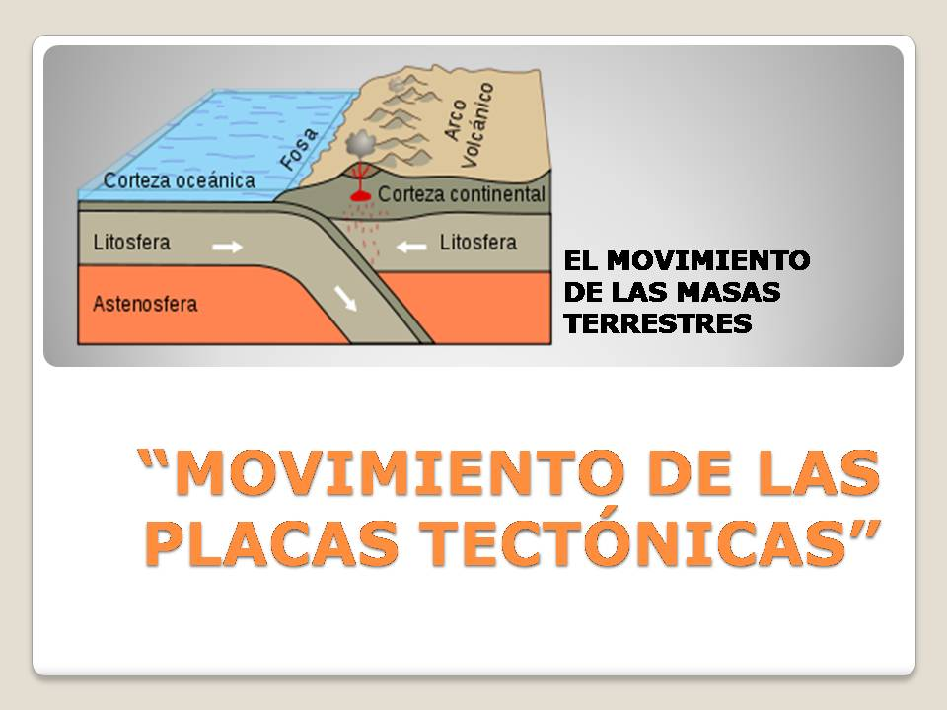 | 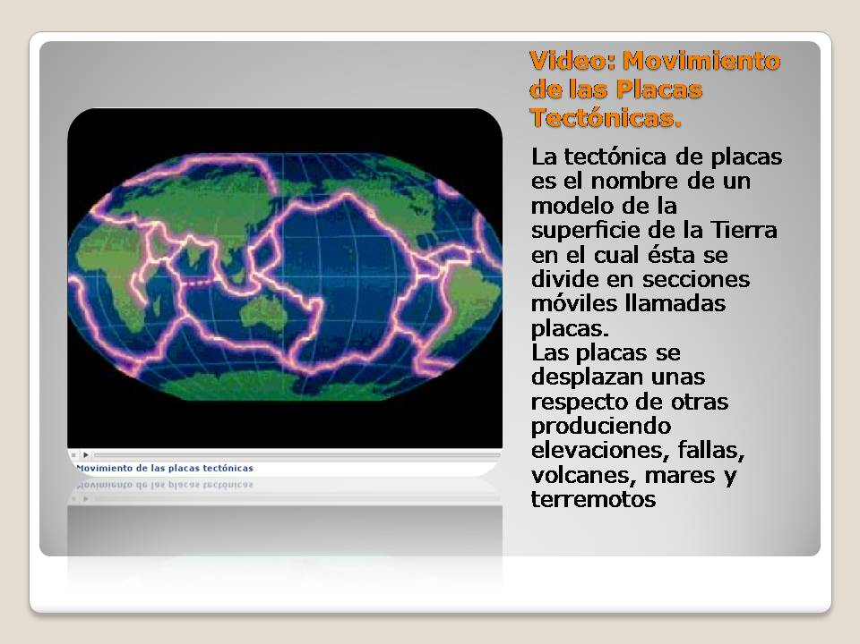
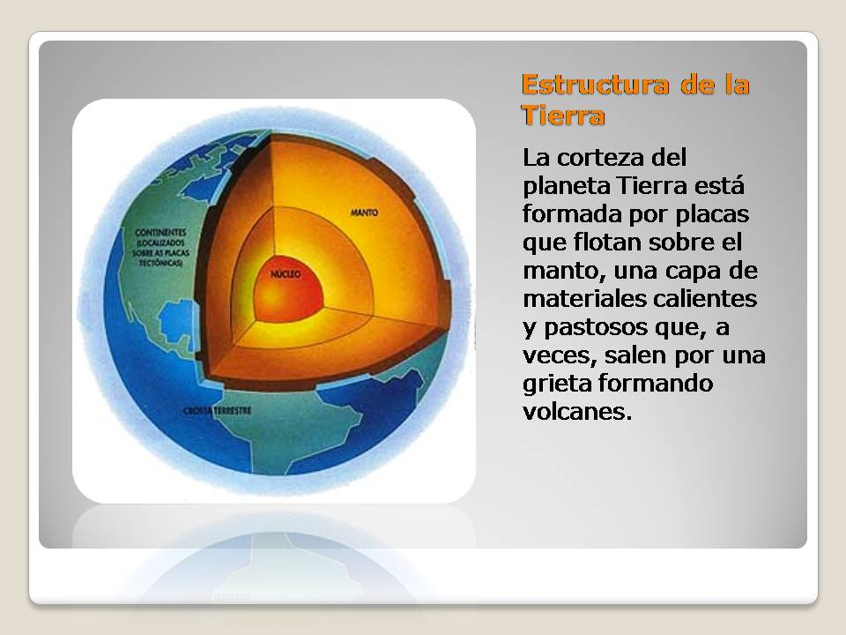 | 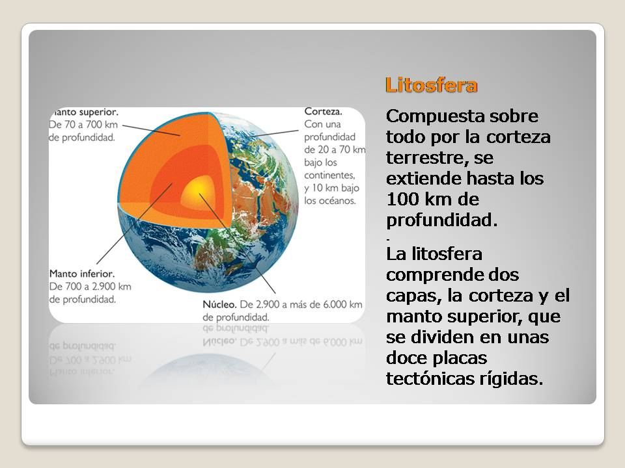
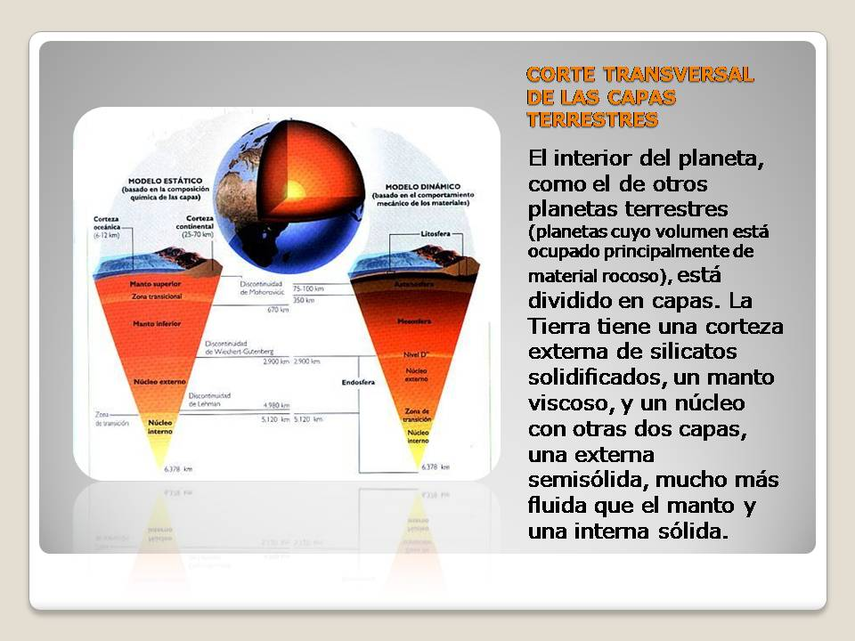 | 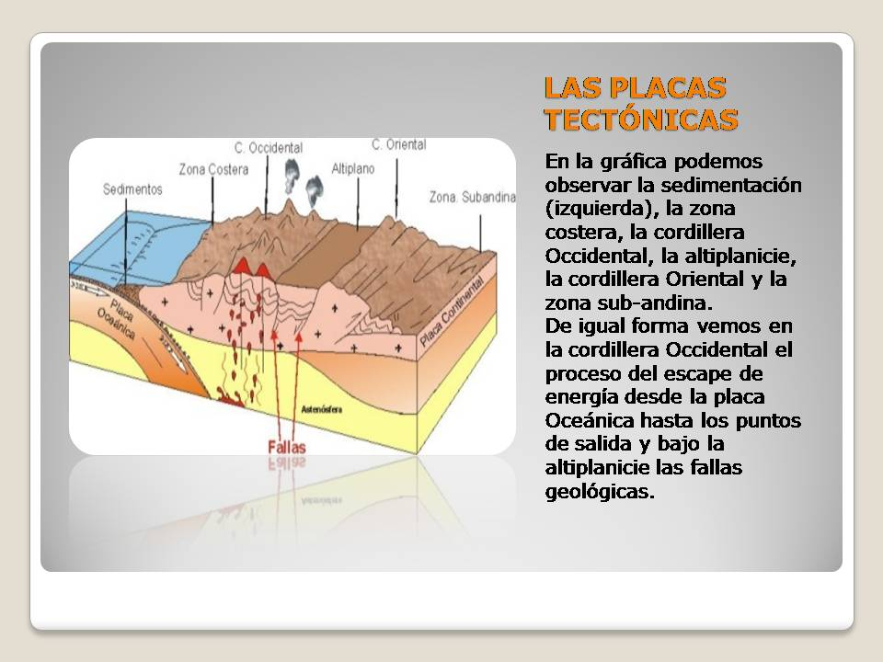

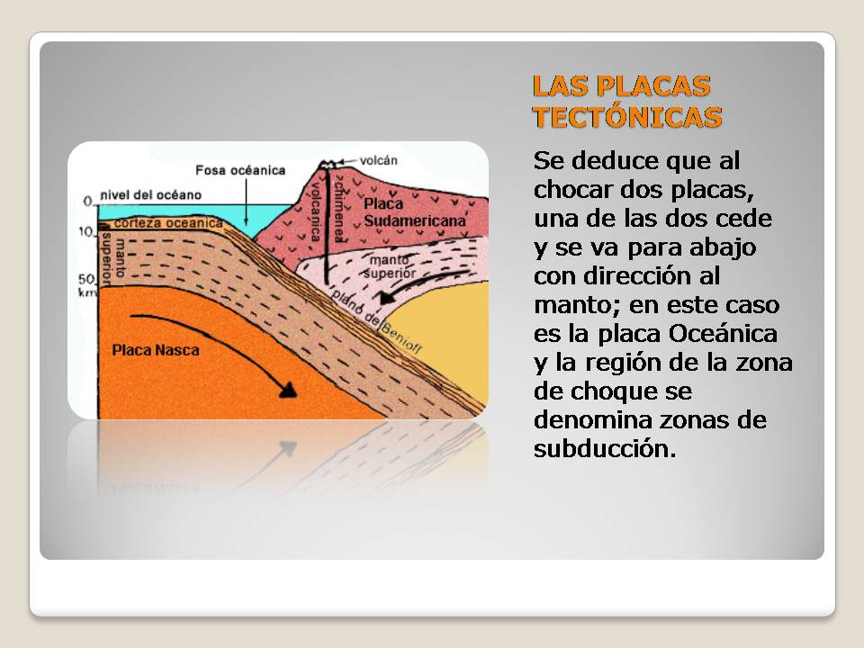 | 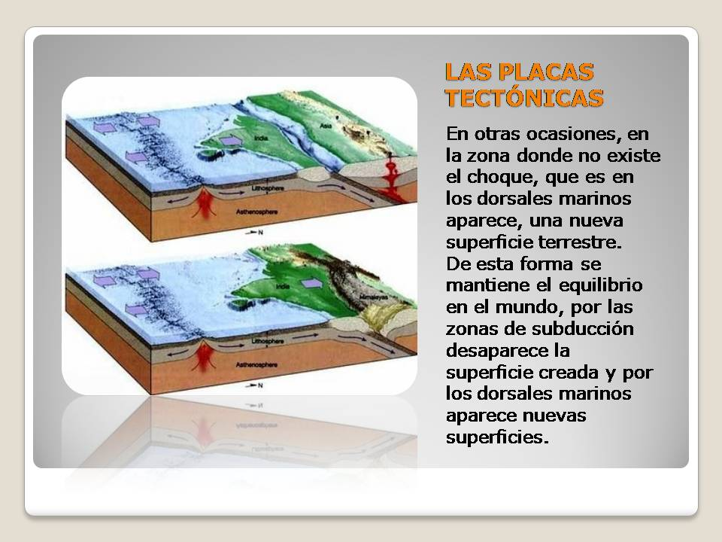
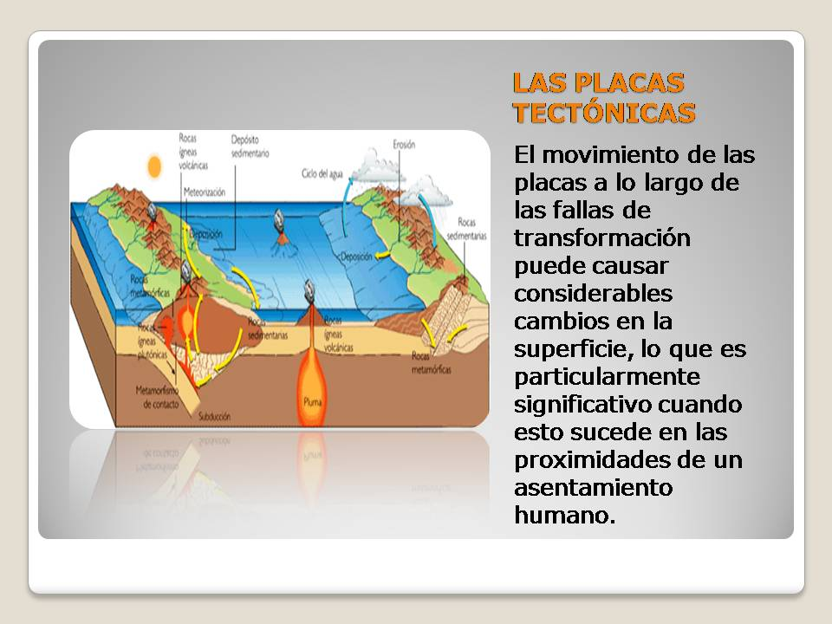 | 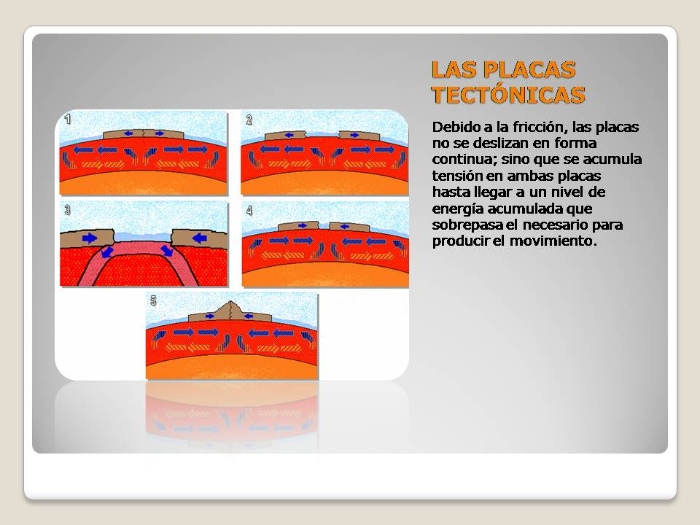
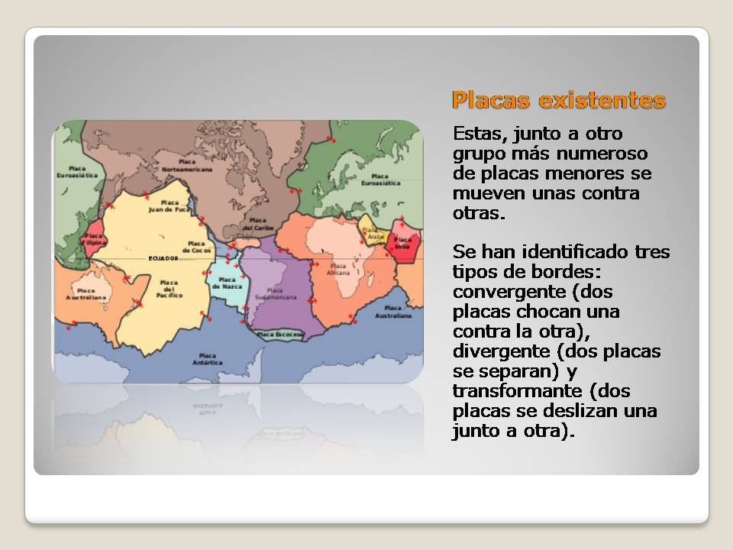 | 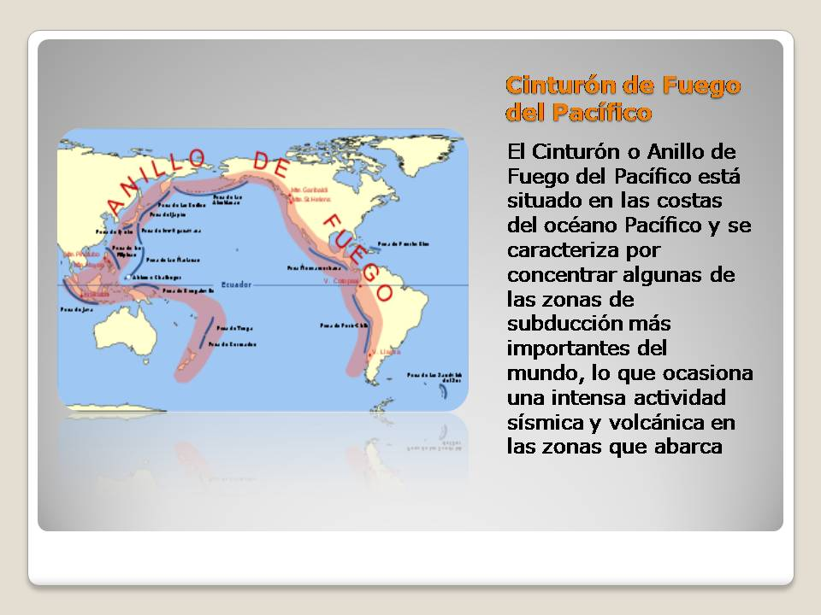

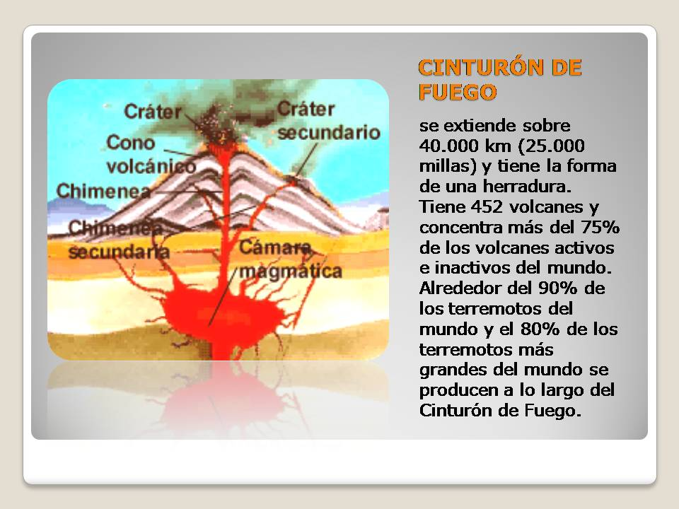 | 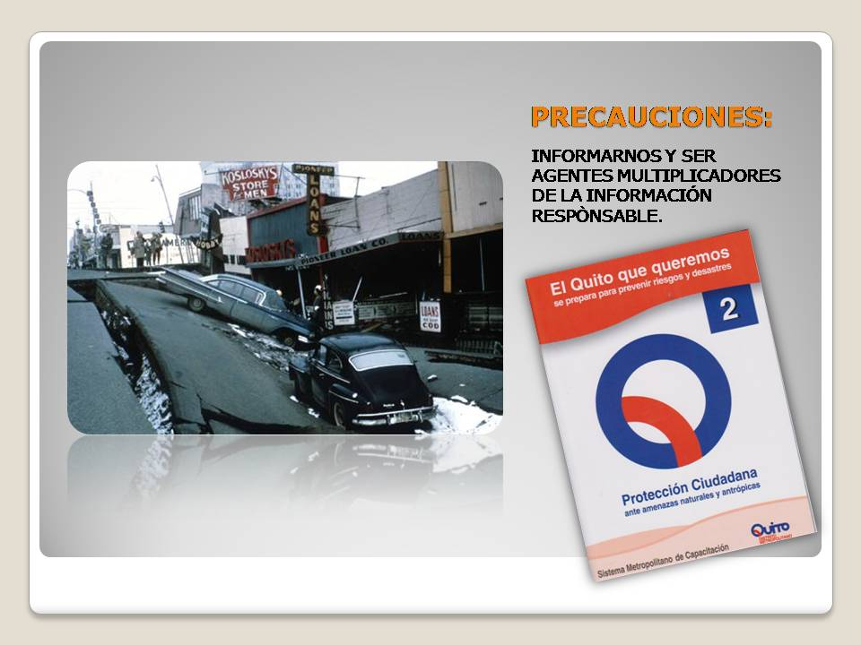

Anexo 2: Mapa conceptual: “MASAS TERRESTRES”
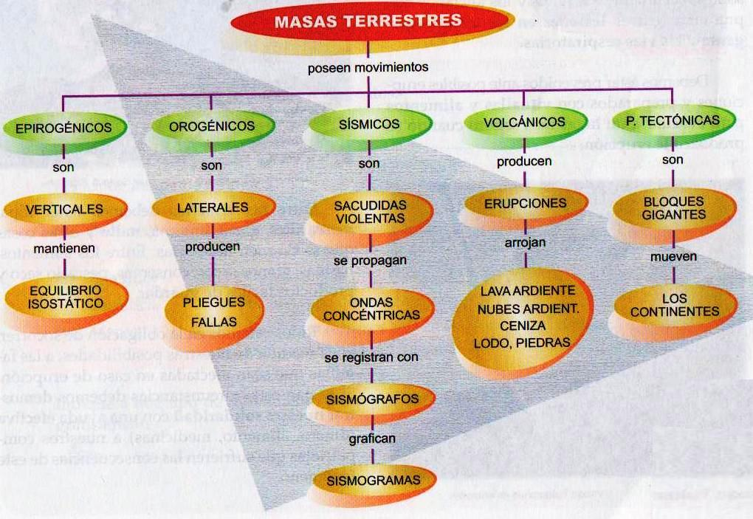

COEVALUACIÓN

ESTUDIANTE | NOMBRE | PUNTAJE
 | Martha Eugenia Zurita L. | 10/10
 | Hilda Padilla R. | 10/10
 | María Belén Pérez | 10/10
 | Mario González R.  (COORDINADOR) | 10/10

